|  |  |
| --- | --- |
| SỞ GIÁO DỤC VÀ ĐÀO TẠO  TP HỒ CHÍ MINH  **TRƯỜNG THPT NGUYỄN HỮU CẦU**  *(*Đề kiểm tra có 02 trang*)* | **KIỂM TRA CUỐI KỲ – HỌC KỲ 02**  **NĂM HỌC 2022-2023**  **Môn: Vật lý 10**  *Thời gian làm bài: 45 phút; không kể thời gian phát đề* |

*Họ, tên thí sinh:.........................................Lớp:........Số báo danh:.............................*

**Câu 1:** ***(2,0 điểm)***

Trình bày các ý liên quan đến Động Năng.

a/ Định nghĩa Động năng? Công thức và đơn vị động năng. (1,0 điểm)

b/ Nêu đặc điểm của Động năng (1,0 điểm).

**Câu 2: *(2,0 điểm)***

Trình bày các ý liên quan đến Lực đàn hồi lò xo

a/ Phát biểu Định luật Hooke, công thức lực đàn hồi và đơn vị độ cứng (1,0 điểm)

b/ Nêu đặc điểm lực đàn hồi khi lò xo biến dạng đàn hồi.(1,0 điểm)

**Câu 3: *(1,0 điểm)***

Lực F sinh công 100J khi tác dụng vào vật làm vật di chuyển quãng đường 10m, biết hướng lực hợp với hướng di chuyển một góc 300. Tìm độ lớn lực tác dụng.

**Câu 4:** ***(1,0 điểm)***

Con người ghi nhận và đặt tên cho các khoảng thời gian là buổi, [ngày](https://vi.wikipedia.org/wiki/Ng%C3%A0y), [tháng](https://vi.wikipedia.org/wiki/Th%C3%A1ng), [năm](https://vi.wikipedia.org/wiki/N%C4%83m)... nhưng những khoảng thời gian dưới một ngày thì trước khi có đồng hồ, việc đo đạc thiếu chính xác. Dễ nhất là ước tính vị trí của [mặt trời](https://vi.wikipedia.org/wiki/M%E1%BA%B7t_tr%E1%BB%9Di) trên [bầu trời](https://vi.wikipedia.org/wiki/B%E1%BA%A7u_tr%E1%BB%9Di) mà cho là sáng, trưa, chiều, tối. Ngắn hơn một buổi thì thuở trước người ta đốt [nhang](https://vi.wikipedia.org/wiki/Nhang) hay [đèn cầy](https://vi.wikipedia.org/wiki/%C4%90%C3%A8n_c%E1%BA%A7y), mà tính lâu hay mau. Một loại bình đựng dùng cát hay nước cho chảy ra cũng là cách đo thời gian từ thời cổ đại [văn minh Ai Cập](https://vi.wikipedia.org/wiki/V%C4%83n_minh_Ai_C%E1%BA%ADp) và Trung Hoa.

Loại đồng hồ như chúng ta biết đến ngày nay hình thành vào khoảng [thế kỷ 17](https://vi.wikipedia.org/wiki/Th%E1%BA%BF_k%E1%BB%B7_17), xuất phát từ [châu Âu](https://vi.wikipedia.org/wiki/Ch%C3%A2u_%C3%82u). Đến thế kỷ 18 thì [đồng hồ treo tường](https://vi.wikipedia.org/w/index.php?title=%C4%90%E1%BB%93ng_h%E1%BB%93_t%C6%B0%E1%BB%9Dng&action=edit&redlink=1) đã phổ biến. 

Đồng hồ thường hiển thị ba đơn vị thời gian: [giờ](https://vi.wikipedia.org/wiki/Gi%E1%BB%9D), [phút](https://vi.wikipedia.org/wiki/Ph%C3%BAt), [giây](https://vi.wikipedia.org/wiki/Gi%C3%A2y). Xem các kim giờ, kim phút, kim giây chuyển động tròn đều.

**a)** Kim giờ quay 1 vòng mất thời gian bao lâu? Tìm tốc độ góc của kim giờ.

**b)** Từ 12 h đến 14 h kim giờ đã quay được một góc bao nhiêu độ?

**Câu 5:** (***1,0 điểm)***

Một lò xo có khối lượng không đáng kể, có chiều dài tự nhiên 10 cm, có độ cứng k = 50 N/m. Treo lò xo thẳng đứng và móc vào đầu dưới của lò xo một vật có khối lượng m = 90 g. Hỏi khi đó lò xo có chiều dài bằng bao nhiêu? Lấy g =10 m/s2.

**Câu 6:** ***(2,0 điểm)***

Từ điểm A cách mặt đất 9,8 m, một vật có khối lượng m được ném thẳng đứng lên với vận tốc đầu là 14 m/s. Lấy g = 10 m/s2. Bỏ qua sức cản không khí. Chọn gốc thế năng tại mặt đất.

**a)** Ở độ cao nào so với mặt đất động năng của vật bằng bốn lần thế năng?

**b)** Khi vật đi được quãng đường 17 m kể từ lúc ném thì vận tốc của vật là bao nhiêu?

**Câu 7: *(1,0 điểm)***

Một người buộc một vật khối lượng 200 g vào đầu một sợi dây dài 50 cm rồi quay dây trong mặt phẳng thẳng đứng. Lực căng tối đa dây chịu được là 37,53 N. Hỏi ta phải quay dây với tần số lớn nhất bao nhiêu để dây không bị đứt, lấy g = 10 m/s2, 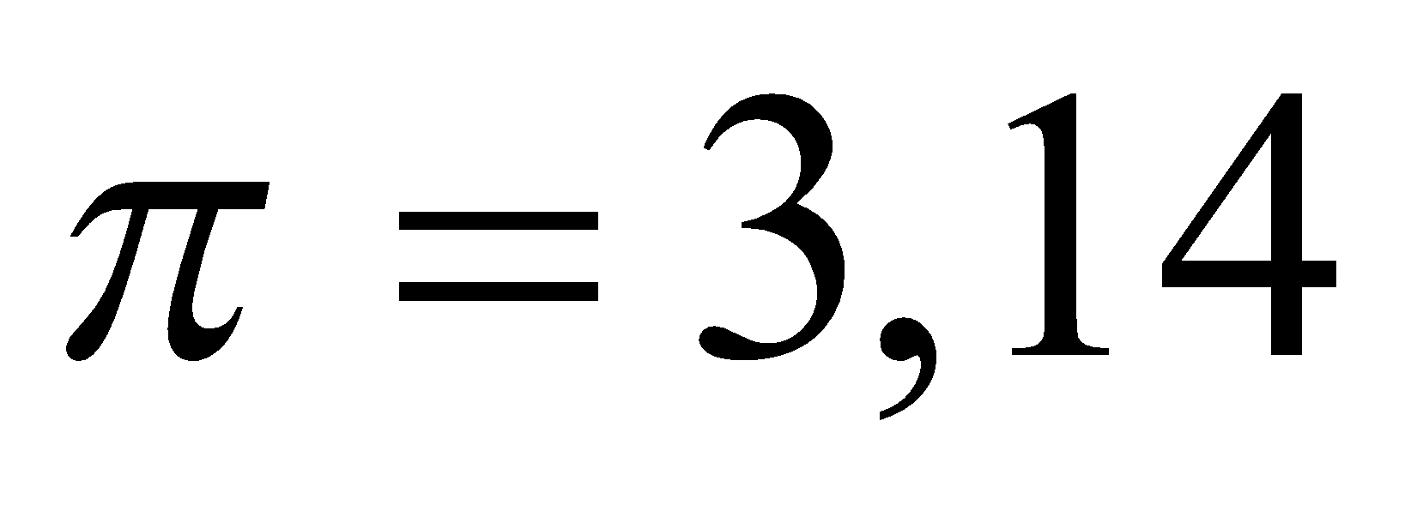.

--------Hết------

|  |  |
| --- | --- |
| SỞ GIÁO DỤC VÀ ĐÀO TẠO  TP HỒ CHÍ MINH  **TRƯỜNG THPT NGUYỄN HỮU CẦU** | **ĐÁP ÁN KIỂM TRA CUỐI KỲ – HỌC KỲ 02**  **NĂM HỌC 2022-2023**  **Môn: Vật lý 10** |

**Câu 1:**

a/ ĐN (0,5đ) , Công thức, đơn vị (0,5đ) ( sai đơn vị hoặc thiếu trừ 0,25đ)

b/ 3 đặc điểm (1đ) (sai/thiếu 1 đặc điểm trừ 0,25 , sai/ thiếu 2 đặc điểm trừ 0,75đ)

**Câu 2:**

a/ Phát biểu (0,5đ) , Công thức, đơn vị (0,5đ, thiếu đơn vị - 0,25đ)

b/ Mỗi đặc điểm 0,5đ

(Lý thuyết trình bày giống đề cương)

**Câu 3:** A = F.S. $cos⁡(Θ)$ (0,5đ) , thế số ra KQ F = 11,55 (N) (0,5đ)

**Câu 4 (1 điểm)**

1. T = 12 h (0,25)

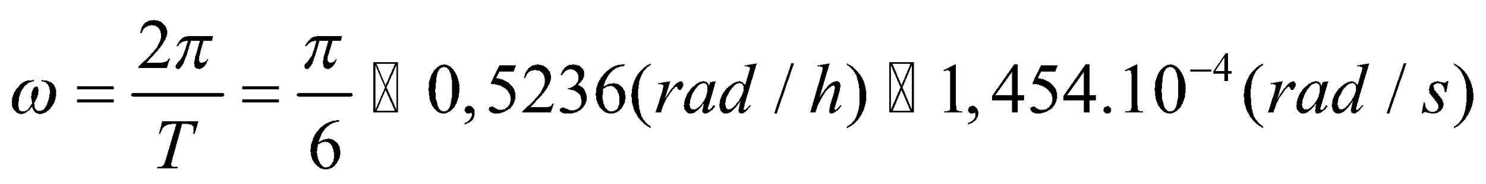 (0,25)

1. 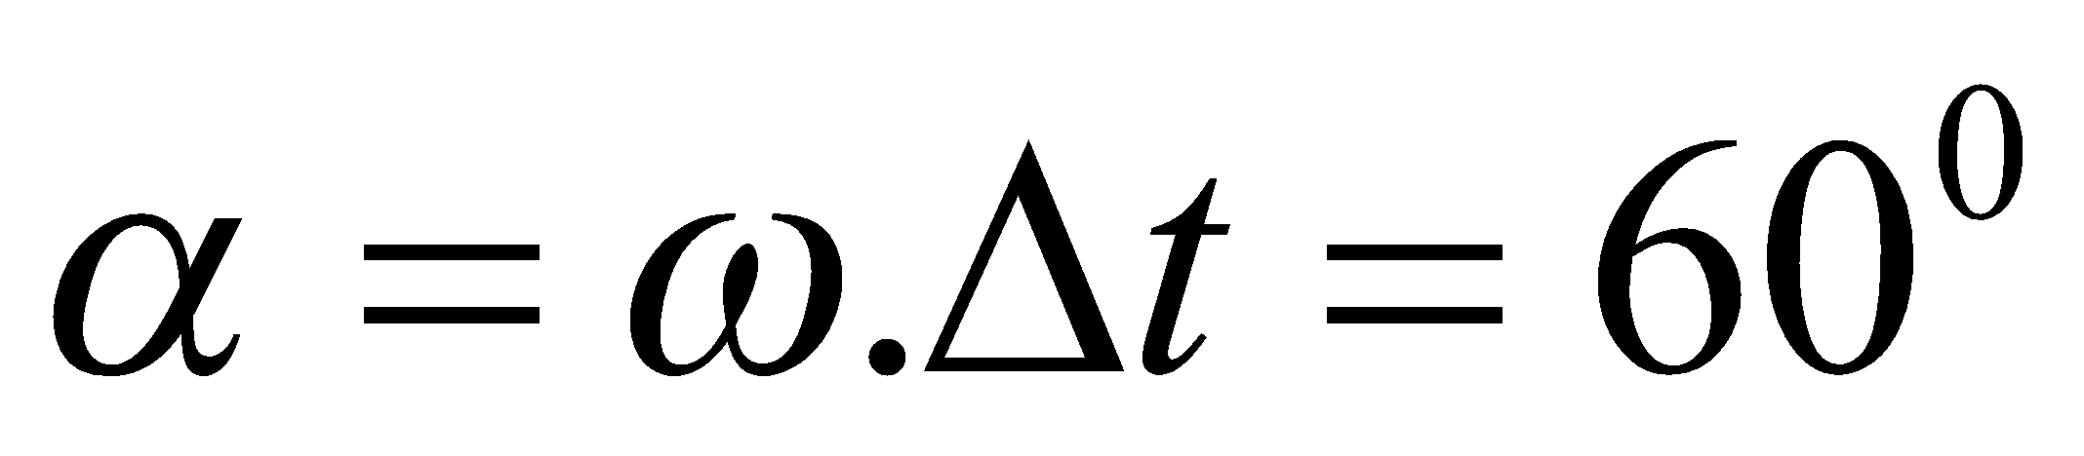 (0,5)

Hoặc hs có thể lập luận 1 vòng gồm 12h được 3600 nên trong thời gian 2h kim giờ sẽ quay được 600 (0,5)

**Câu 5 (1 điểm)**

Vật cân bằng:

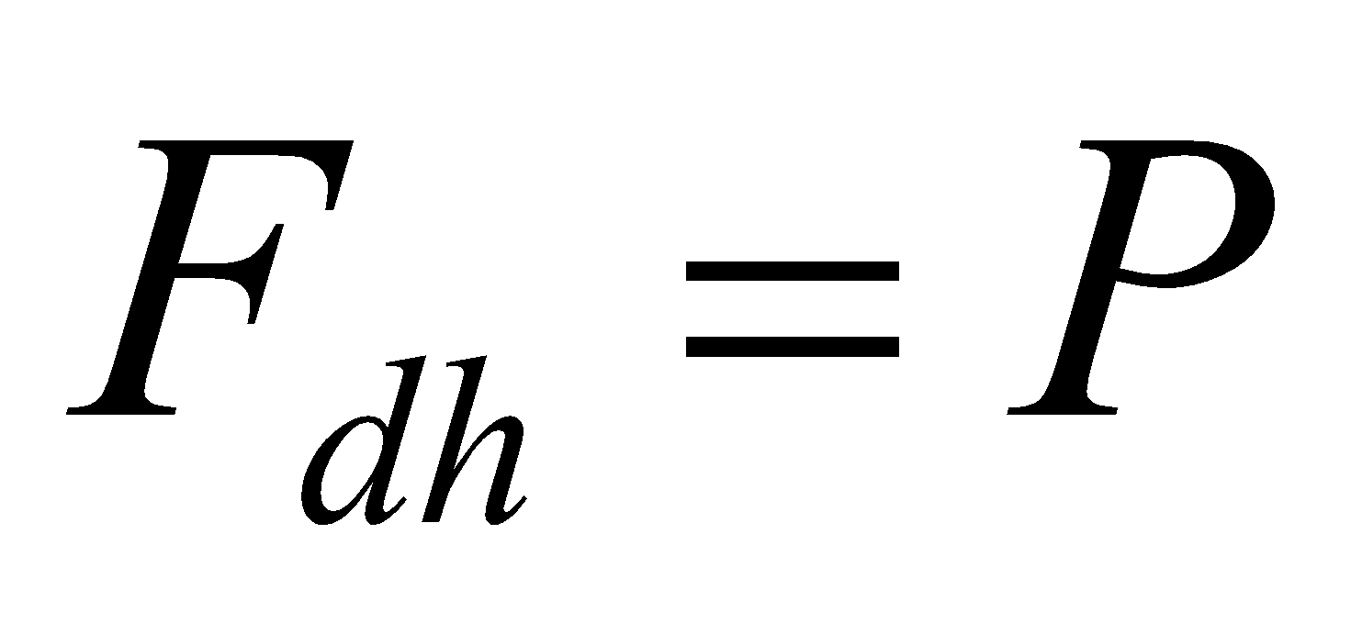 (0,25)

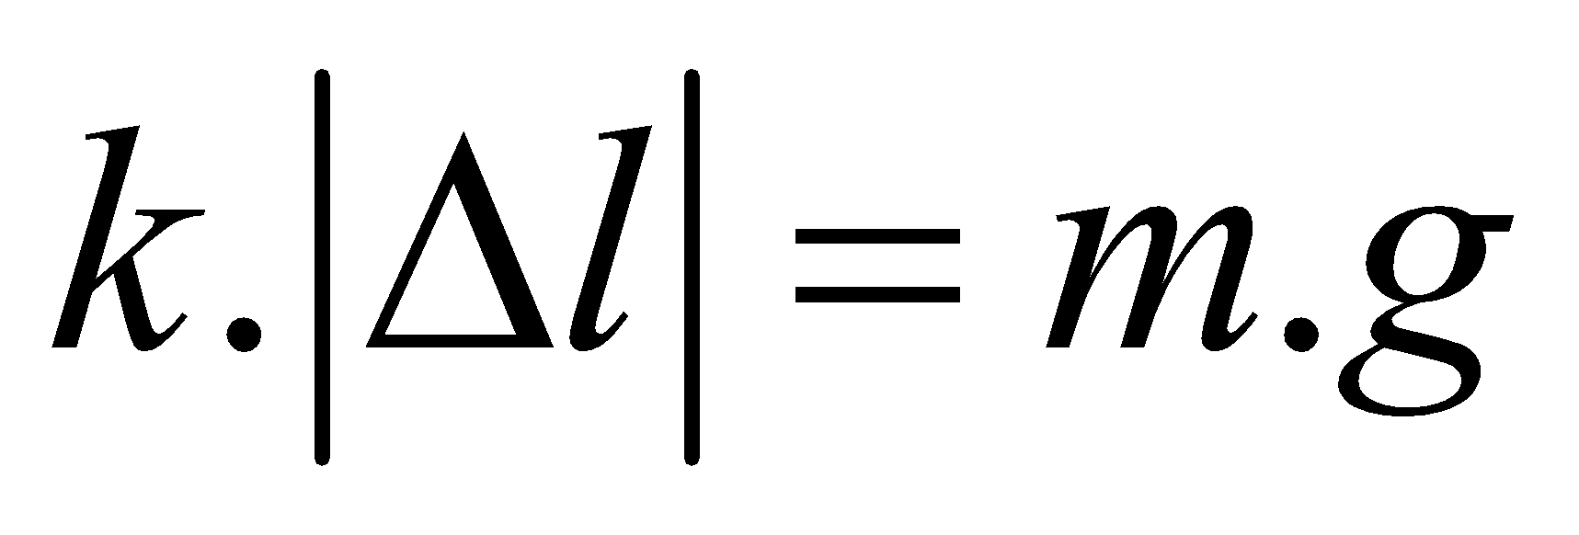 (0,25)

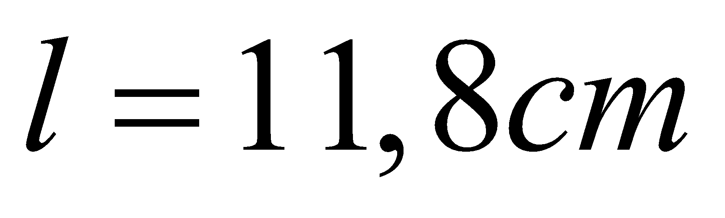 (0,5)

**Câu 6 (2 điểm)**

1. 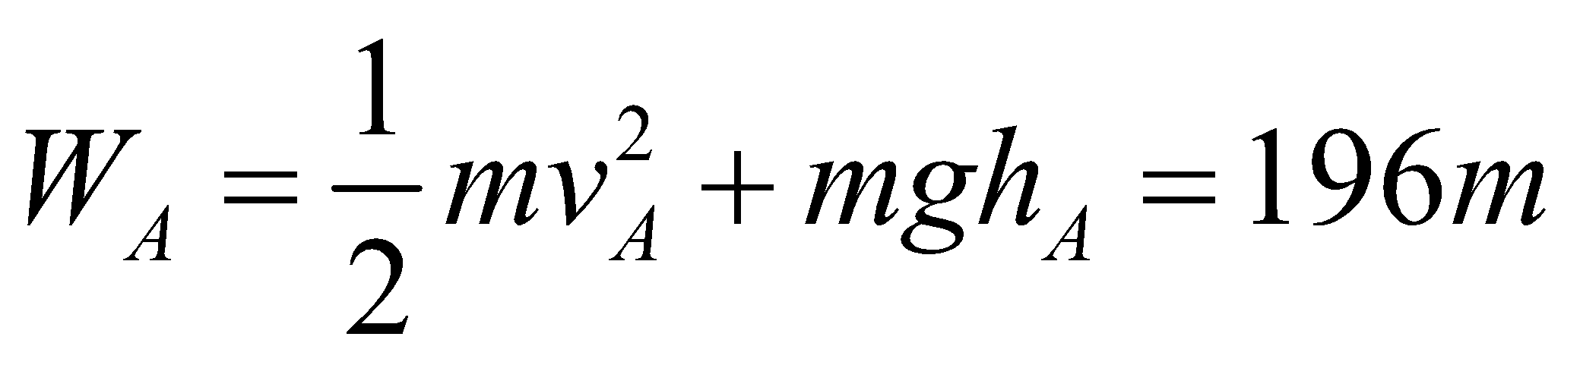 (0,25)

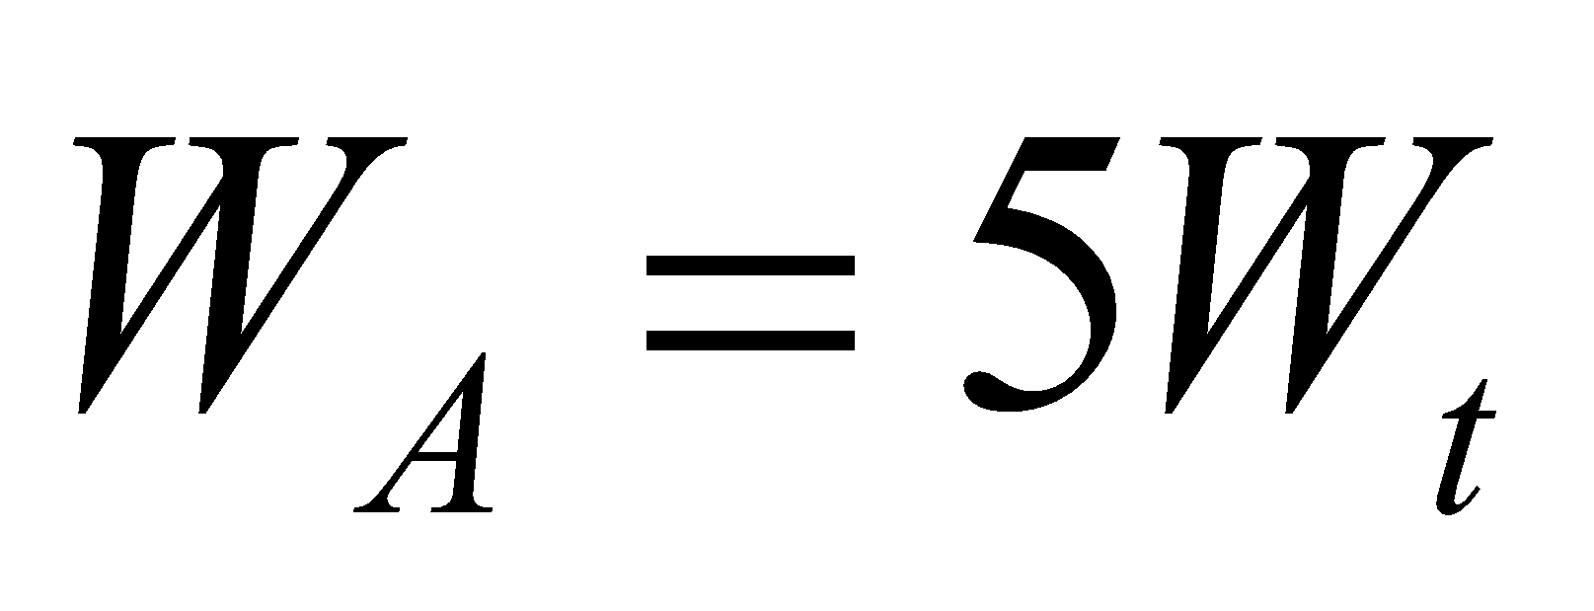 (0,25)

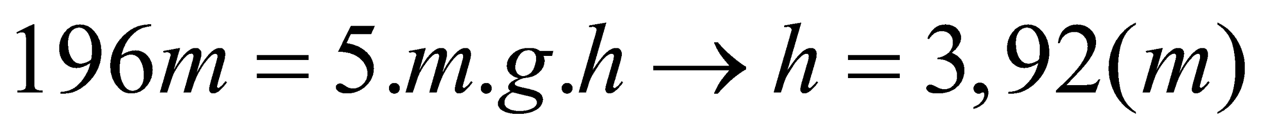 (0,5)

Hs có thể tính gọp ra đáp số đúng vẫn cho tròn điểm



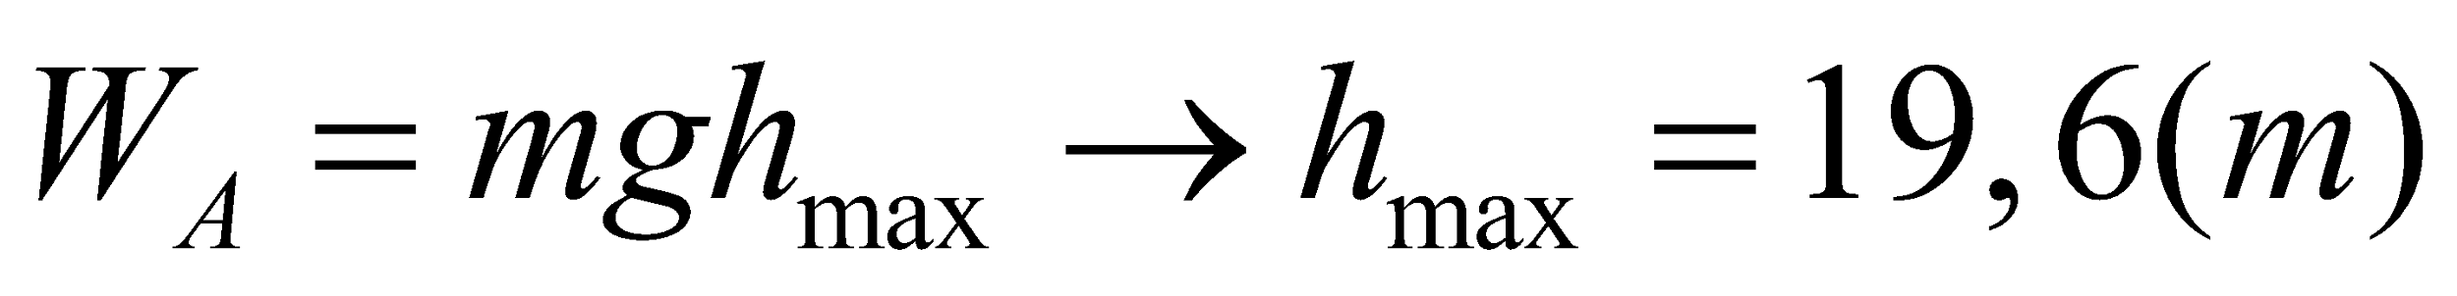 (0,25)

Khi vật đi được q. đường 17 m thì vật cách mặt đất 12,4 m (0,25)

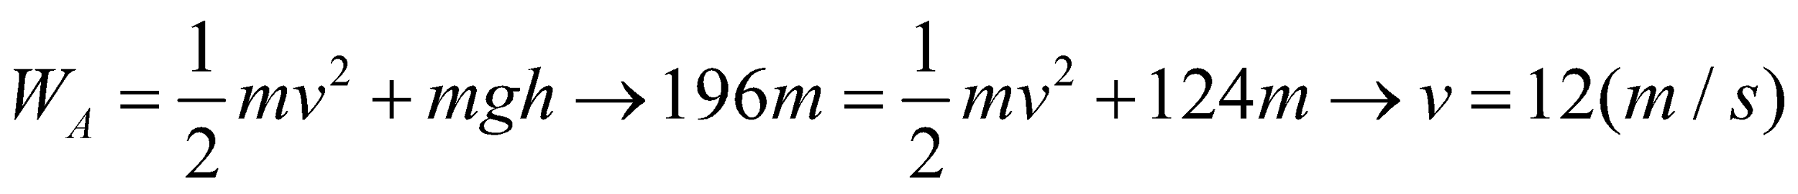 (0,5)

**Câu 7 (1 điểm)**

Để dây không đứt thì mà lực căng dây lớn nhất khi vật ở vị trí thấp nhất của quỹ đạo (0,25)

Ở vị trí thấp nhất: 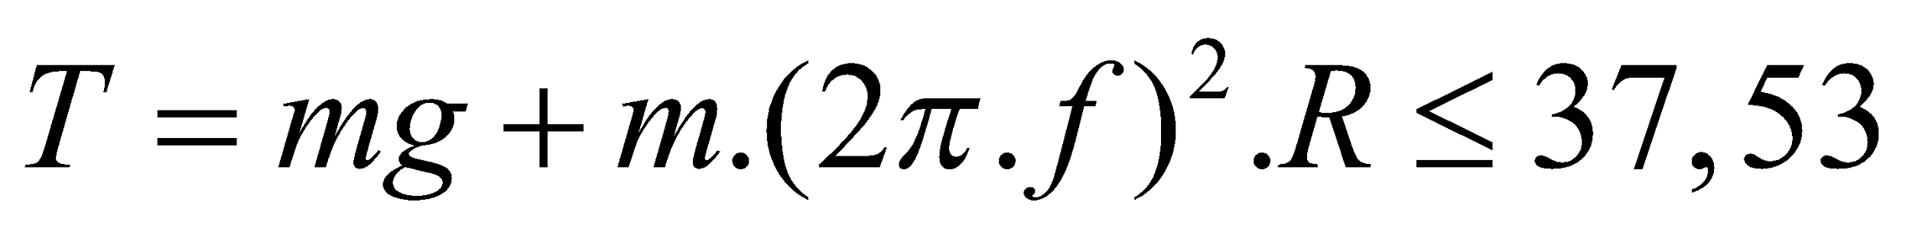 (0,25)

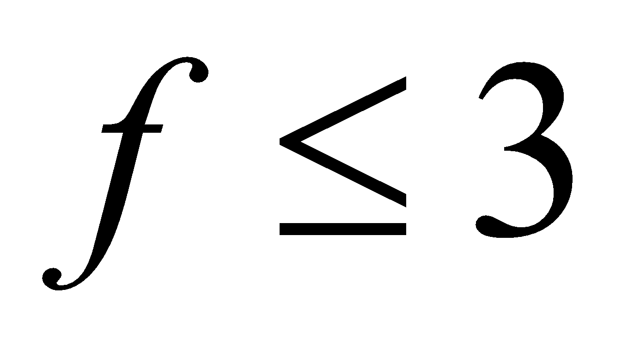(vòng/s) 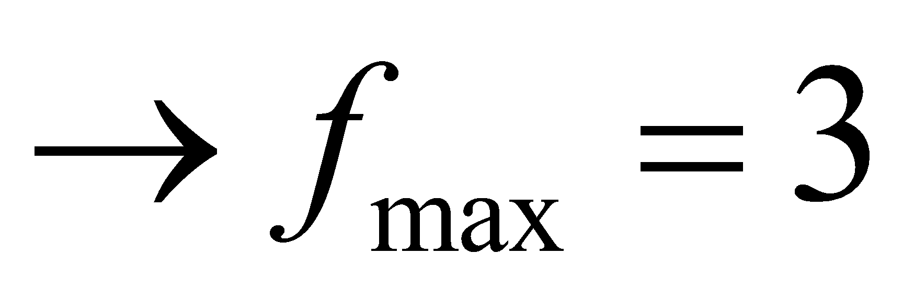 (vòng/s) (0,5)

--------Hết------